国际汽车模具大咖齐聚，DMC模具展6月28日重磅亮相上海
——模具智造核心技术提升，强力助推汽车产业升级!

DMC-EXPO
中国模具工业协会权威发布模具及装备行业信息平台。DMC2016中国国际模具技术和设备展览会（2016年6月28日-7月1日）最新动态发布
模具是工业生产中重要的基础工艺成形装备，有“工业之母”的之称，汽车模具仍是带动面最广、行业发展最迅速的领域。汽车上超过95%的零部件是依靠模具进行批量加工制造，每次整车的换型都需要几千副模具，价值上亿元；模具在未来汽车减排降耗、汽车轻量化战略、汽车开发与制造协同等汽车产业发展方面都有着不可或缺的重要作用。因此，全球的汽车主机厂与紧密配套的模具企业业已形成联合开发、合作研制以及工艺调试、量产的战略联盟关系，汽车模具已经成为汽车装备中的最重要组成部分，是汽车制造的核心竞争力。”
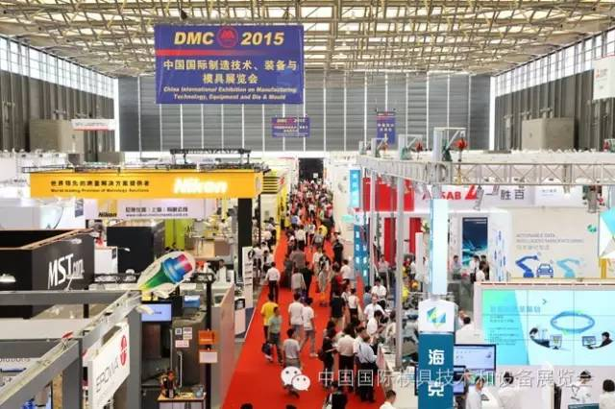
即将于6月28日在上海新国际博览中心（E1-E6馆）开幕的DMC2016第十六届中国国际模具技术和设备展览会将重磅推出“汽车模具馆”全面呼应其产业发展特点！中国汽车模具行业的巨头：一汽模具、天汽模具、东风模冲、四川成飞、普什模具，东莞中泰模具、河北兴林和兴达等的汽车车身模具悉数登场，深圳银宝山新、浙江黄岩的凯华和星泰模具等带来汽车塑料模具新应用，宁波合力、宁波北仑辉旺带来的汽车结构件镁合金压铸模具，使200家汽车模具主导类型模具企业集结于E5馆。本次“汽车模具馆”的展品涵盖了汽车覆盖件模具、汽车多工序冲压模具、大型精密塑料模具、大型级进冲压模具、压铸模具、铸造模具、子午线轮胎模具等，将全面展示中国高端汽车模具制造水平和发展方向。
DMC2016第十六届中国国际模具技术和设备展览会于同期同地（W1-W5馆）举办的“SAPE2016上海国际汽车零部件及相关服务展览会”（简称上海汽配展）和“上海国际新能源汽车展览会”（简称上海新能源车展），仍将强势集合整车和汽车零部件与模具的行业资源，三大展会将使用上海浦东新国际博览中心共11个展馆，总规模超12万平方米，近2000家展商参展，真正形成上下游行业紧密结合，打造从高端精密加工装备到汽车模具，汽车零部件，直至新能源整车的全产业链生态系统，实现汽车模具为纽带的上下游贯通的首屈一指专业制造展会平台！
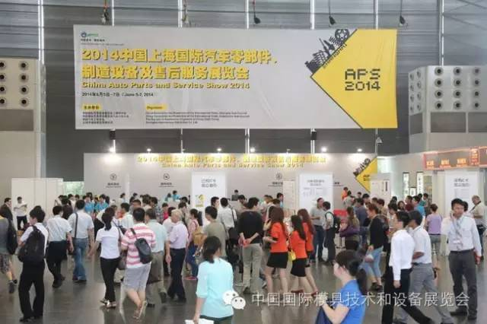
DMC2016展会期间将举办精彩纷呈的活动对接汽车和汽车零部件市场。开幕当天将盛大召开“国际汽车模具发现论坛”，来自美国福特、德国大众等代表的国际汽车巨头们聚焦汽车模具主题，以及美国汽车工程中心的模具开发主发言和美国汽车塑料模具的市场报告与我国一流汽车模具企业们展开互动交流；同时，主办单位将组织多个国家汽车零部件进出口基地以及长三角汽车产业集聚区的专业参观团前来交流洽谈；以及点对点邀请来自世界500强的整车和零部件巨头的专业买家前来采购洽谈，促进技术交流和经贸合作。立足行业、聚焦技术、着眼创新的同期活动将为中国汽车模具企业搭建起高层次、国际化互动平台。
1汽车模具强力支撑新车型改型换代
汽车工业近年来换型速度加快、市场对车型多样化的需求增长速度惊人，使得汽车模具拥有巨大的潜在市场。每一种新型号的汽车都需要几千副模具，其整体价值上亿元，例如大众帕萨特的全套车身冲模就超过2.5亿元人民币，大型塑料模具约3500万～4000万。目前，我国领先的汽车模具企业已能生产中高档C级轿车覆盖件模具及全套冲模、仪表盘和保险杠塑料模具，从汽车的心脏发电机的缸体压铸到汽车白车身冲压件，都为我国整车车型的快速更新换代提供了强有力的技术支撑！
DMC2016汽车外覆盖件和冲压模具亮点
外覆盖件模具肩负着实现车型快速更新的使命，同时也是汽车模具核心技术的集中体现。特别是回弹分析与控制、外观质量控制、模面间隙设计等关键技术的应用。本届DMC2016中国国际模展上将有数百款整车车型的覆盖件、侧围、翼子板的成套模具和模具制件集中亮相。如中国汽车覆盖件模具重点骨干企业一汽模具公司将要展示的高级轿车外覆盖件产品及模具,其锐棱成型技术是一大技术亮点：锐棱成型技术的模面间隙、加工、淬火和调试等在业界都还处于探索和实验阶段，而目前该类型模具已在一汽模具公司成功量产，其品质也已达到国际领先水平，标志着我国模具技术和精度已开始迈向国际中高端行列。东风模具展示的东风日产侧围、翼子板模具和为东风裕隆生产的侧围等模具，无论尺寸精度还是外观品质都已达到了相当高的水平。还有天汽模为上海大众生产的侧围、翼子板模具，上海赛科利为通用生产的侧围、翼子板模具，成飞集成为江淮汽车生产的侧围、翼子板模具，瑞鹄模具为奇瑞汽车生产的侧围、翼子板模具，江淮福臻为江淮汽车生产的侧围、翼子板模具等也都达到了国内领先水平。此外，重庆长安汽车模具宜宾普什模具、湖北十堰先锋、河北兴林等众多中国汽车覆盖件模具重点骨干企业都将同台展出。
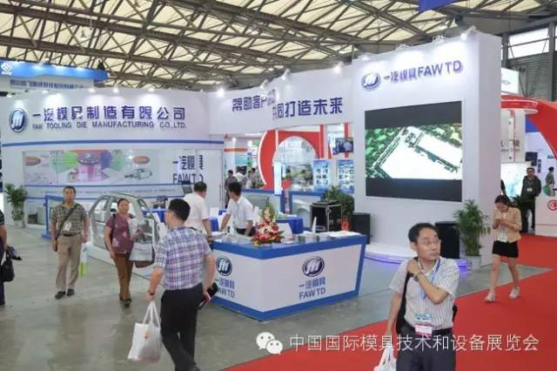
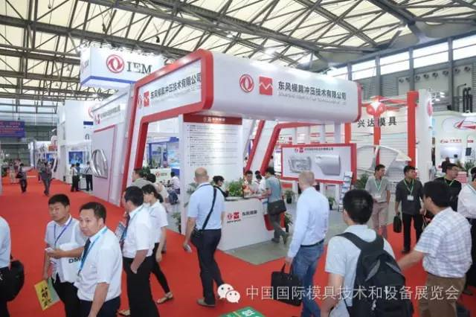
高品质的汽车整车制造需要的不仅仅是高标准的模具，更需要高品质的整车车身工艺。因此，为主机厂提供SE服务和基于模、检、夹一体化的白车身解决方案已成为模具企业的核心竞争力之一。DMC2016展会中，一汽模具的模、检、夹一体化平台，天汽模、东风模具的模检夹的研制实力都将展现出其在白车身一体化解决问题上的能力。上海赛科利、成飞集成、普什模具、瑞鹄模具等企业也将展现各自的模、检、夹研发技术和白车身优化方案。DMC2016无疑是中国汽车覆盖件龙头企业一年一度聚首的行业盛会！
2汽车模具助力汽车轻量化加快步伐
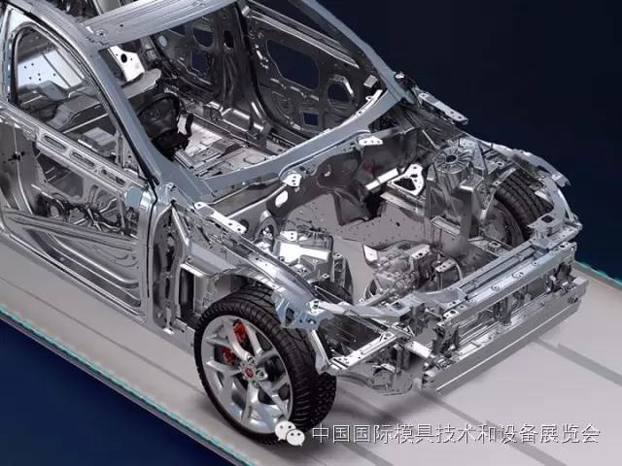
安全、节能、环保是汽车未来发展的三大主题。汽车模具从加快我国节能环保型汽车的研发进程到新材料应用：如以塑代金属、轻金属代钢；高强板、超强钢板热压成形模，汽车轻量化新型材料成形模具及多工位级进模具；轿车车门内板镁合金压铸模具；车门外板铝合金压铸模具； C级轿车前臂、后臂、转向节等结构件挤压铸造模具等均是推进汽车轻量化、节能减排的发展的保障。众多汽车模具新技术的呈现使DMC2016展会成为我国最集中展示汽车轻量化模具和模具实现新材料成形技术的大平台。
DMC2016汽车轻量化相关模具亮点
高强度钢板是目前汽车轻量化应用最广泛的材料，经过近几年成形技术的不断发展，高强度钢板冷冲成形极限也不断被刷新。本届DMC2016展会中将有普什模具公司展出其出口日本的高强钢板模具，一套模具同时生产不同强度、不同板厚的4个产品，其产品的抗拉强度达到了980MPa，且采用拉延成形方式，对模具的平衡性、强度、寿命都提出了更高的挑战。天汽模研制的B柱热冲压模具、宁波合力的B柱热冲模具、上海赛科利研制的顶盖侧梁热冲压模具，都将展现出不俗的超高强板热成形研发实力。
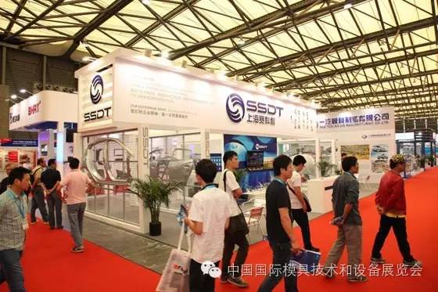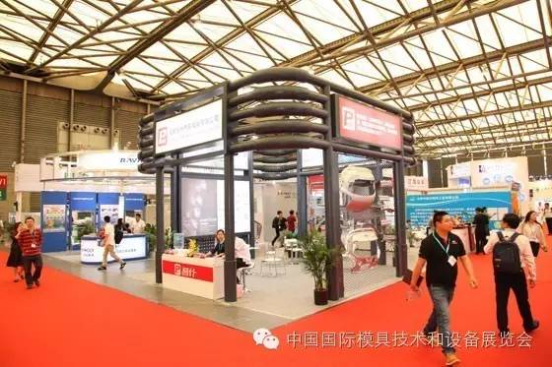
汽车轻量化塑代金属方面，首推DMC2016参展商昆山银宝山新科技股份有限公司研制的“大型复合材料尾门模具”，其用热压成形SMC汽车尾门内板替代金属尾门内板，以塑代钢实现汽车轻量化的发展方向。此外，宁海县第一注塑模具有限公司也将展示用于生产轿车中央通道骨架制品的“中央通道骨架微孔发泡注塑模具”。该技术在不降低制品性能的前提下，制品减重8%～12%。更多的惊喜来自于中国大型注塑模具重点骨干企业宁波远东制模有限公司的“汽车轮罩注塑模具”，该模具是用于生产薄壁的汽车轮罩制品，制件产品壁厚仅为1.0mm，相比传统壁厚（1.6～1.8mm）可大幅提升轻量化水平。
铝合金、镁合金、碳纤维等材料由于具备密度小、强度高的特点，已逐步成为汽车轻量化材料的发展方向。但是，镁铝合金的成形无论在成形、回弹、剪切的技术参数上都难于钢板。参展商上海赛科利对铝合金材料的特性及其成形性能方面已进行多年的研发，将在DMC2016展会上展示其为通用凯迪拉克轿车研制的铝合金前盖内外板模具，该模具采用4道工序完成，具有工序少、模具可靠、产品质量稳定等特点，预计生产制造寿命可高达100万次以上。
为满足产品“轻量化”的需求, 不少模具企业在对镁合金压铸型模具方面也做了大量的投入和努力，目前在大型和复杂模具方面有了飞跃的起步。参展商宁波北仑辉旺铸模实业有限公司将展出的“路虎汽车仪表盘支架镁合金压铸模具”，产品长度达1450mm，模具重量达50t，在42000kN压铸机上生产,是典型的特大型、复杂、精密的镁压铸模具，其铸件尺寸大、形状复杂、壁薄、中间透空部位多；此外，模具镶块单块体积大,最重达5t，厚薄比高达8：1，该模具目前主供欧洲厂家使用，也是我国首次出口如此大型的镁合金压铸模具。中国压铸模具重点骨干企业广州市型腔模具制造有限公司将重点展示用来生产通用汽车镁合金车门的模具，车门面积大（1203mm×844mm×172mm），大部分壁厚2mm，质量仅2.65kg，是大件、薄壁型的汽车镁合金零件。众所周知，大面积薄壁件达到理想的填充效果会较困难，设计模具时通过CAE流动分析，合理设计浇注、排气系统，结果成形理想，产品成品率高。此外还将有参展商宁波勋辉电器有限公司展出的电动工具和汽车上用的小型精密镁合金零件等也将令观众印象深刻。
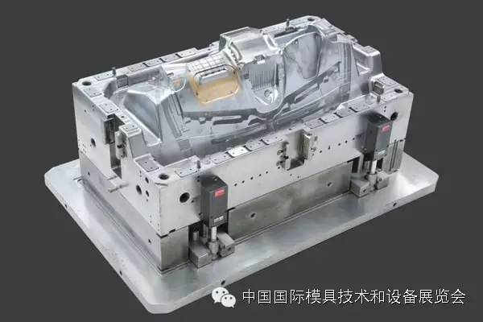
凯华模具—福特汽车仪表盘MuCell微发泡模具
在DMC2016展会上，大家将看到许多轻型材料、轻金属、蜂窝技术等在汽车模具和汽车零部件制造上的研发和运用，这些轻量化材料的成形技术将引领模具制造在我国的发展，加速推动中国汽车轻量化进程。
3汽车模具为汽车智能化和电动化发展趋势提供有力支持
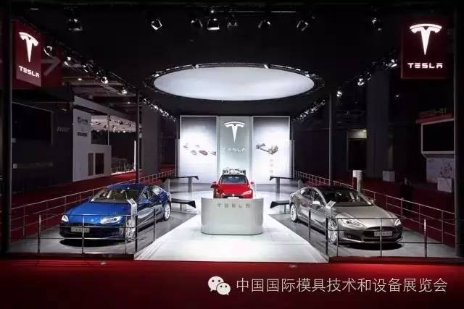
随着车联网技术的发展，汽车电动化智能化程度不断提高。汽车电子产品占整车成本的比例也在逐年上升，在高档豪华轿车上更是占到50％～60%。未来，汽车的发展将更多地由汽车电子技术驱动。而电子化和智能化涉及的各电控系统中的核心执行器，如喷油器、电磁阀、VVT、离合器、液压阀等核心部件关键技术开发对汽车零部件企业和汽车电子模具企业提出了更高的要求，也将带来更广阔的市场前景。可以预见，随着我国汽车零部件企业积极布局智能化领域，汽车电子模具企业的发展将逐渐进入高峰期。
DMC2016展会上，中国精密冲压模具重点骨干企业昆山嘉华电子将带来具有高速、稳定、长寿命的电子连接器小型精密多工位级进模。参展商宁波震裕则将展示汽车电器变压器贴心高速冲级进模和转子铝压铸模。中国精密注塑模具重点骨干企业宁波双林汽车部件股份有限公司作为世界上为数不多的开发汽车座椅驱动器（HDM）、位置记忆电位器产品的企业之一，将在DMC2016展会上展示除座椅系统外的汽车空调系统、车灯照明系统、动力系统的塑料件、钣金件、机加件等零部件及总成和全系列的高精度模具。
中国汽车电子模具企业正在积极布局车联网服务和关键元器件以及集成电路等高附加值产品领域，与汽车电子产业形成了协同效应。在新能源汽车和智能汽车快速发展的背景下，能够用模具制造服务未来人车交互的产品、高端功能件及总成等智能化高新技术产品的企业将拥有巨大的发展空间。
4汽车模具与汽车制造协同发展
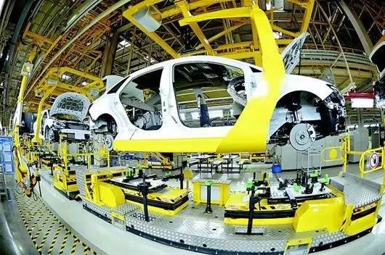
汽车企业是组装型企业，真正技术实际上更多是体现在零部件企业的产品中，而零部件企业其95%的产品批量生产又是依靠模具成型实现。现今，在汽车传动系统、转向系统、车身零件、发动机的高端零部件产品我国仍依赖进口。
从汽车的心脏发电机的缸体压铸到汽车白车身冲压件，从加快我国节能环保型汽车的研发进程到新材料超强钢板热压成形模；汽车轻量化新型材料成形模具及多工位级进模具均是推进汽车产业发展的保障，为了减轻重量，铝合金等轻金属在汽车上的应用将会增多，与此相适应的模具技术和工艺也将发展。随着模夹一体化技术的发展，模夹一体化产品也必将得到发展。所有一切汽车核心零部件的自主化制造都需要模具成形能力提升的带动。
在未来的汽车模具市场中，塑料模具在模具总量中的比例将逐步提高，轻金属的应用发展速度或许也会使得压铸模具发展高于其他类型的模具。对汽车主机厂而言，其模具企业生产技术实力已经成为一种核心竞争力；为汽车主机厂服务的一级配套的模具企业与整车主机厂之间也是一种战略联盟的紧密关系。可以预见，随着中国汽车行业的较快的发展和较高的发展水平，必将带动汽车模具市场的持续、稳定发展。
DMC2016中国国际模具技术和设备展览会也将肩负推动汽车行业转型升级的使命，为国家发展高端装备制造业搭建更具魅力的平台。

